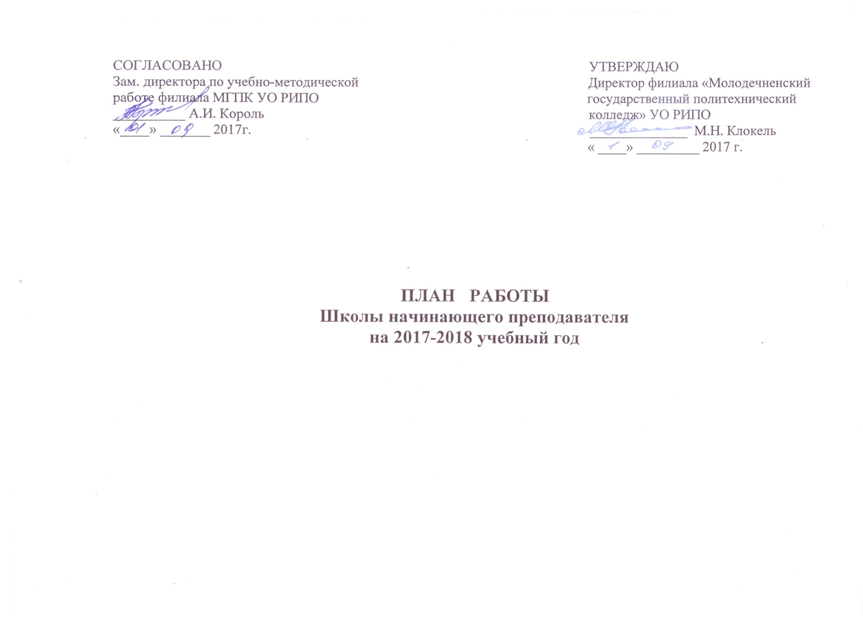

I ГОД ОБУЧЕНИЯ

1. Состав слушателей

№ п/п | Ф.И.О. слушателей | Должность
1. | Алёкса Алеся Витольдовна | Преподаватель учебной дисциплины «Иностранный язык»
2. | Ралюк Анастасия Валерьевна | Преподаватель учебной дисциплины «Иностранный язык»
3. | Буда Екатерина Сергеевна | Преподаватель учебных дисциплин «Русский язык», «Русская литература»
4. | Никитина Инна Николаевна | Преподаватель учебных дисциплин профессионального компонента
5. | Чернышёв Станислав Сергеевич | Преподаватель учебных дисциплин профессионального компонента

2. Наставничество

№ п/п | Ф.И.О.  начинающего преподавателя | Учебная  дисциплина | Наставник
1. | Алёкса Алеся Витольдовна | Преподаватель учебной дисциплины «Иностранный язык» | Голомовзая Е.Л., преподаватель учебных дисциплин общеобразовательного компонента (учебная дисциплина «Иностранный язык»)
2. | Ралюк Анастасия Валерьевна |  | Кублицкая Н.А., преподаватель учебных дисциплин общеобразовательного компонента (учебная дисциплина «Иностранный язык»)
3. | Буда Екатерина Сергеевна | Преподаватель учебных дисциплин «Русский язык», «Русская литература» | Шурпик И.А., преподаватель учебных дисциплин общеобразовательного компонента (учебные дисциплины «Русский язык», «Русская литература»)
4. | Никитина Инна Николаевна | Преподаватель учебных дисциплин профессионального компонента | Орлович Е.Я., преподаватель учебных дисциплин профессионального компонента
5. | Чернышёв Станислав Сергеевич | Преподаватель учебных дисциплин профессионального компонента | Космачёва Н.Д., преподаватель учебных дисциплин профессионального компонента

2. План работы семинара по заседаниям

№ п/п | Тематика заседаний | Форма  проведения | Сроки  проведения | Ответственный
1. | Организационное заседание | Инструктивно-методическое совещание | 30.08.2017 | ЯкуновичЮ.И.,  Король А..И.,  Авласевич С.Н.
2. | 2.1Учебное заведение и его традиции;  2.2 Правила внутреннего трудового распорядка;  2.3 Должностные и функциональные обязанности преподавателя;  2.4. Знакомство с работой Школы начинающего преподавателя;  2.5. Разное. | Круглый стол | 31.09.2017г. | ЯкуновичЮ.И.,  Король А..И.,  Авласевич С.Н.
3. | 3.1 Изучение нормативных правовых документов, инструктивно-методических писем Министерства образования Республики Беларусь, регламентирующих образовательный процесс в 2017-2018 учебном году  3.2 Методическая работа в колледже: цель, задачи, содержание;  3.3. Разное. | Инструктивно-методическое совещание | 01.09.2017г. | Король А.И., Якунович Ю.И., Авласевич С.Н.
4. | 4.1Образовательный стандарт специальности.  4.2 Учебный план – учебная программа – календарно-тематическое планирование;  4.3Инструкция по ведению учебных журналов;  4.4.Разное. | Инструктивно-методическое совещание, консультации | 04.09.2017г. | Король А.И., Авласевич С.Н.
5. | 5.1Триединая цель учебного занятия;  5.2 Типы учебных занятий;  5.3 Поурочный план: формы оформления и содержание; | Практическое занятие | 06.09.2017 г. | Король А.И., Авласевич С.Н.
6. | Работа по составлению технологических карт учебных занятий | Практическое занятие | 07.09.2017 г. | Авласевич С.Н.
7. | Анализ и самоанализ учебного занятия | Практическое занятие | 11.09.2017 г. | Авласевич С.Н.
8. | Виды рефлексии, и её роль в деятельности педагога и учащихся | Семинарское  занятие | 14.09.2017 г. | Авласевич С.Н.
 | 1.Изучение правил проведения аттестации учащихся, курсантов при освоении содержания образовательных программ среднего специального образования  2. Контроль результатов учебной деятельности учащихся: виды, формы, методы. | Инструктивно-методическое совещание, консультации | 21.09.2017 г. | Якунович Ю.И., Авласевич С.Н.
9. | Роль нетрадиционных учебных занятий в обучении и развитии познавательной деятельности учащихся | Круглый стол | 03.10.2017г. | Авласевич С.Н.
11. | 1. Методы, формы организации учебной деятельности на учебном занятии  2. Психологические основы учебного занятия | Круглый стол | 10.10.2017г. | Авласевич С.Н.,  Свистуленко Т.В.
12. | Организация индивидуальной работы с различными категориями учащихся | Семинар-практикум | 17.10.2017г. | Авласевич С.Н.,  Свистуленко Т.В.
13. | Посещение начинающими преподавателями учебных занятий творчески работающих педагогов | Посещение учебных занятий | В течение года | Авласевич С.Н.,  педагоги-наставники
14. | Пошаговый анализ посещённых учебных занятий, внеаудиторных мероприятий в колледже | Дискуссия | В течение года | Авласевич С.Н.
15. | Моделирование системы воспитательной работы в учебной группе (проектирование целей, деятельность по сплочению и развитию коллектива) | Семинарское занятие | 30.10.2017 г. | Голговская Е.П., Авласевич С.Н.
15. | Особенности проведения учебных занятий и оформления учебно-планирующей со студентами-заочниками | Консультации, изучение инструкций | Октябрь 2017 г. | Халецкая Н.М.
17. | Организация производственного обучения.  Структура учебного занятия производственного обучения | Инструктивно-методическое совещание, консультации | Декабрь 2017 г. | Горох Д.М., Авласевич С.Н.
18. | Организация внеаудиторной работы по учебной дисциплине (совместно с преподавателями ШНП второго года обучения) | Круглый стол | Январь 2018г. | Авласевич С.Н., председатели цикловых комиссий
19. | Посещение учебных занятий начинающих преподавателей членами администрации, педагогами-наставниками, педагогами колледжа | Посещение учебных занятий | В течение года | Заместители директора, заведующие отделениями
20. | Организация образовательного процесса на модульной основе | Семинарское занятие | Февраль 2018г. | Король А.И.,  Авласевич С.Н.
21. | Решение ситуативных педагогических задач | Круглый стол | Март 2018 г. | Авласевич С.Н.,  педагоги-наставники
22. | Самоанализ педагогической деятельности. Выявление затруднений в работе начинающего преподавателя | Практическое занятие, анкетирование, беседа | Апрель 2018 г. | Авласевич С.Н., преподаватели-наставники
23. | 1. Анализ результативности работы «Школы начинающего преподавателя» за текущий учебный год  2. Перспективные направления деятельности Школы на 2018-2019 г.г. | Круглый стол | Май 2018 г. | Король А.И.,  Авласевич С.Н.

II ГОД ОБУЧЕНИЯ

1. Состав слушателей

№ п/п | Ф.И.О. слушателей | Должность
1. | Дробышева Елена Антоновна | Преподаватель учебной дисциплины «Иностранный язык»
2. | Сенько Ольга Сергеевна | Преподаватель учебных дисциплин «Русский язык», «Русская литература»
3. | Вышедкевич Светлана Ивановна | Преподаватель учебных дисциплин «Беларуская мова», « Беларуская літаратура»
4. | Петров Данила Сергеевич | Мастер производственного обучения

2. Наставничество
№ п/п | Ф.И.О.  начинающего преподавателя | Учебная  дисциплина | Наставник
1. | Дробышева Елена Антоновна | Преподаватель учебной дисциплины «Иностранный язык» | Голомовзая Е.Л., преподаватель учебных дисциплин общеобразовательного компонента (учебная дисциплина «Иностранный язык»)
2. | Сенько Ольга Сергеевна | Преподаватель учебных дисциплин «Русский язык», «Русская литература» | Шурпик И.А., преподаватель учебных дисциплин общеобразовательного компонента (учебные дисциплины «Русский язык», «Русская литература»)
3. | Вышедкевич Светлана Ивановна | Преподаватель учебных дисциплин «Беларуская мова»,  «Беларуская літаратура» | Шурпик И.А., преподаватель учебных дисциплин общеобразовательного компонента (учебные дисциплины «Русский язык», «Русская литература»)
4. | Петров Данила Сергеевич | Мастер производственного обучения | Валканоцкая М.А., преподаватель учебных дисциплин профессионального компонента

2. План работы семинара по заседаниям

№ п/п | Тематика заседаний | Форма  проведения | Сроки  проведения | Ответственный
1. | Изучение нормативных правовых документов, инструктивно-методических писем Министерства образования Республики Беларусь, регламентирующих образовательный процесс в 2017-2018 учебном году (совместно с преподавателями ШНП первого года обучения). | Инструктивно-методическое совещание | 01.09.2017 г. | Якунович Ю.И.,  Король А.И.,  Авласевич С.Н.
2. | Посещение открытых учебных занятий, внеаудиторных мероприятий в колледже. | Мастер - класс | В течение года | Авласевич С.Н.,  преподаватели-наставники
3. | Современные образовательные технологии. Проектное обучение. | Семинарское занятие | 06.09. 2017 г. | Авласевич С.Н.
4. | Методика проведения учебных занятий с использованием информационных технологий. | Практическое занятие | 21.10.2017 г. | Авласевич С.Н.,  Селезень С.Л.
5. | Личностно-ориентированное обучение. | Семинар-практикум | Ноябрь 2017 г. | Авласевич С.Н.
6. | Методика проведения учебных занятий с использованием модульной технологии. | Практическое занятие | Декабрь 2017 г. | Авласевич С.Н.
7. | Организация внеаудиторной работы по учебной дисциплине (совместно с преподавателями ШНП первого года обучения). | Круглый стол | Январь 2018 г. | Голговская Е.П., Авласевич С.Н.
8. | Посещение учебных занятий начинающих преподавателей членами администрации, педагогами-наставниками. | Посещение и анализ учебных занятий | В течение года | Заместители директора, зав.отделениями
9. | Организация образовательного процесса на модульной основе | Семинарское занятие | Февраль 2018г. | Король А.И.,  Авласевич С.Н.
10. | Система повышения профессиональной компетенции педагога в колледже. Аттестация преподавателей. | Семинарское занятие | Март 2018 г. | Авласевич С.Н.
11. | Решение ситуативных педагогических задач | Круглый стол | Март 2018 г. | Авласевич С.Н.,  педагоги-наставники
12. | Самоанализ педагогической деятельности. Выявление профессиональных затруднений в работе начинающего преподавателя. | Практическое занятие, анкетирование | Апрель 2018 г. | Авласевич С.Н.
13. | 1. Анализ результативности работы «Школы начинающего преподавателя» за текущий учебный год;  2. Перспективные направления деятельности Школы на 2018-2019 учебный год (совместно с преподавателями ШНП первого года обучения) | Круглый стол | Май 2018 г. | Король А.И.,  Авласевич С.Н.

Методист С.Н. Авласевич

